Transportador de Cadena：
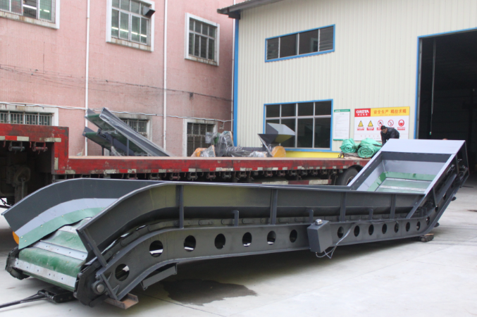
Especificación：W1000*8000
Tamaño total：Largo 8500 * Ancho 1500 * Alto 3000
Ancho interior：1000mm
Motor principal：7,5kw-4
Espesor del tablero lateral: 3 mm
Grosor de la cinta: PVC de 5 mm de grosor
Material del bastidor: viga en I de acero 250#.
Velocidad de rotación: 25r/min
Peso de la máquina: 4 toneladas aprox.
Precio: 85000.00

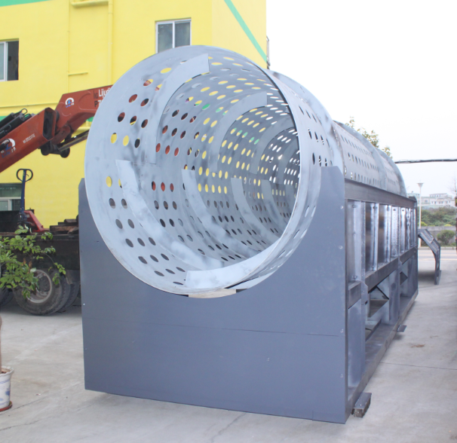
Tromel：
Especificación：¢1000*5000
Tamaño total：Largo 5200 * Ancho 1000* Alto 2500mm
Motor principal：7,5kw-4
Espesor del cuerpo del tambor: 6mm
Tamaño de orificios de la criba: 40 mm (puede personalizarse según los requerimientos del cliente)
Grosor de la cinta: PVC de 5 mm de grosor
Material del bastidor: canal de acero 140# y viga en I de 200#.
Velocidad de rotación: 25r/min
Peso de la máquina: 3 toneladas aprox.
Precio: 155000,00

Panel de control eléctrico：
Tamaño total：800*400*1600
Equipado con dos inversores, protección contra sobrecarga, y con inicio retardado por sobrecarga
Precio：6000.00
El precio cotizado es un precio EXW, no incluye impuestos ni costos de flete.

